第一章 中国的疆域与人口

单元名称: 第一章《中国的疆域与人口》 科目名称: 地理
课程类型: 新授课 开发教师:
课时: 4课时 日期:
对象: 八年级 人数(班额):

1.运用地图,描述中国的地理位置与疆域特征,说明南海诸岛是中国领土的组成部分,钓鱼岛及其附属岛屿是中国固有领土,增强国家版图意识与海洋权益意识。
2.运用中国行政区划图,识别34个省级行政区域单位,记住它们的简称和行政中心。
3.运用地图和相关资料,描述中国人口的基本状况和变化。
4.运用地图和相关资料,简要归纳中国的民族分布特点,树立中华民族共同体意识。

1.本章内容在整个课程中的地位:
本章内容是学生在七年级学习了有关地球、地图和世界地理的基础知识以后,进入八年级学习中国地理的开篇。本章在全书中占有极其重要的地位,是学习中国地理不可缺少的基础知识。因为学生只有掌握好我国国土和居民的基础知识,并形成对我国的位置、疆域、行政区划、人口和民族分布的空间概念,才能为进一步学习中国区域地理知识做好铺垫。本章内容是让学生认识我国自然地理环境特征和人文地理环境特征,进而了解人类活动与地理环境相互关系的基础,也是对学生进行爱国主义教育、民族团结教育和人口教育的极佳素材和出发点。
2.本章内容的选择与编排:
基于课程标准的要求,本章共安排了“中国的疆域”“中国的行政区划”“中国的人口”“中国的民族”4节课文。第一节“中国的疆域”包括“伟大的祖国”“辽阔的疆域”和“众多的邻国”3部分内容;第二节“中国的行政区划”主要介绍了中国34个省级行政区域单位的分布、简称和行政中心;第三节“中国的人口”包括“人口数量世界第一”“人口增长速度较快”“人口分布疏密不均”和“中国的人口政策”4部分内容;第四节“中国的民族”包括“五十六个民族”“中国的民族分布”和“独特的民族风情”3部分内容。本章知识结构如下:
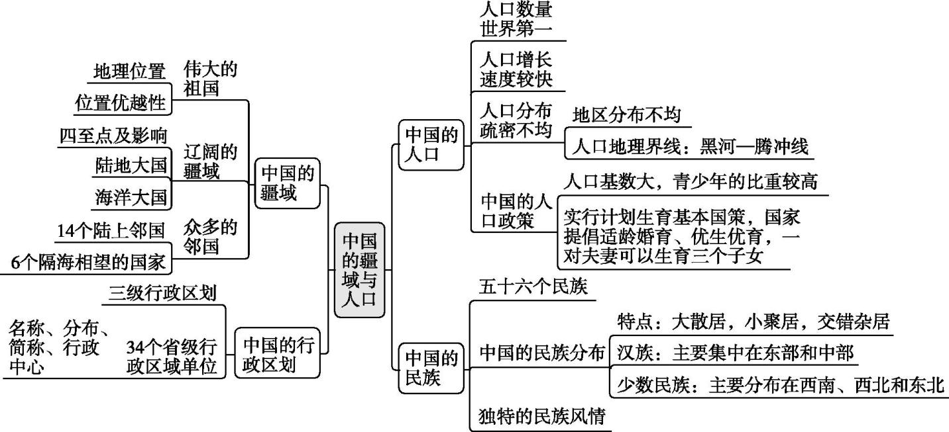


本章是在学习和了解了有关地球、地图和世界地理的基础知识后,开始学习中国地理的第一章:

中国的疆域与人口。
学习本章时,其优势在于学生已具备初步的学习和研究区域地理的一般方法;从教材来看,内容不多,难度也不大,却很重要。为此,必须重视对本章的学习,在教学过程中一定要注意培养好学生用图的良好习惯,运用教材相关地图作为载体,形成对我国位置、疆域、行政区划、人口和民族分布的空间概念,为学习中国的自然环境、中国的自然资源等章节打下坚实的基础。

教材、案例、影视、图片、课件等。

1.运用地图说出我国的地理位置(经纬度位置和海陆位置)及特点。记住我国的陆地总面积、濒临的海洋和邻国。
2.学会在中国行政区划图上准确找出34个省级行政区域单位,记住它们的简称和行政中心。
3.了解我国的人口数量和人口国策,运用有关数据说明我国人口增长的趋势。
4.运用人口分布图说明我国人口的分布特点及形成原因。
5.运用中国民族分布图说出我国民族分布特征。
 (知识技能目标)
1.运用地图说出我国的地理位置及其特点,分析我国地理位置的优越性。
2.了解我国的领土范围,记住我国的陆地总面积。
3.在地图上指出我国的邻国和濒临的海洋,认识我国既是陆地大国,又是海洋大国。
4.学会在地图上估算我国东西两端的经度差、南北两端的纬度差,提高读图、析图能力;学会绘制中国轮廓图,提高绘图能力,强化对中国地图的空间概念。
5.了解我国现行的三级行政区划,能在我国政区图上准确找出34个省级行政区域单位,记住它们的简称和行政中心。
6.运用有关数据说明我国人口增长趋势。
7.运用中国人口分布图描述我国人口的分布特点。
8.通过阅读人口统计图表和人口分布图,绘制人口增长曲线图,提高分析图表和动手绘图的能力。
9.知道我国是一个团结统一的多民族大家庭,共有56个民族。
10.运用中国民族分布图说出我国民族分布特征。
11.了解我国独特的民族风情,结合资料说明我国地方文化特色对旅游业发展的影响。

第一节 中国的疆域


1.运用地图说出我国的地理位置及其特点,分析我国地理位置的优越性。
2.了解我国的领土范围,记住我国的陆地总面积。
3.在地图上指出我国的邻国和濒临的海洋,认识我国既是陆地大国,又是海洋大国。
4.学会在地图上估算我国东西两端的经度差、南北两端的纬度差,提高读图、析图能力;学会绘制中国轮廓图,提高绘图能力,强化对中国地图的空间概念。

播放《歌唱祖国》。一曲《歌唱祖国》凝结了爱国之声、人民之心、民族之魂,我们饱览了祖国山河之壮美、文化之灿烂,见证了祖国走向繁荣富强。作为一个中国人,怎能不为这样的祖国母亲而骄傲,为有幸成为她的儿女而自豪?对于祖国母亲,我们究竟了解多少呢?在新学年里我们将了解她的方方面面。首先,我们最该了解的是她的位置、疆域。

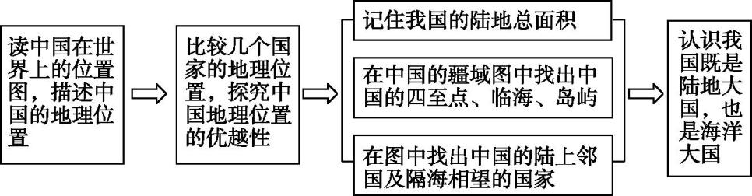

学习活动一 伟大的祖国
【自主学习】
读课件P3图(中国在世界上的位置),完成下列各题。
1.从东、西半球看,我国位于 东 半球;从南、北半球看,我国位于 北 半球。
2.我国大部分位于 北温 带,小部分位于 热 带,没有寒带。
3.我国位于 亚 洲东部、 太平 洋西岸,是一个海陆兼备的国家。
【合作探究】 我国地理位置的优越性
读课件P4—5图,完成下列问题。
1.对比俄罗斯、巴西与我国所处的纬度位置,说明我国纬度位置的优越性。
参考答案:俄罗斯大部分位于北温带和北寒带,纬度较高,气候寒冷;巴西大部分位于热带,纬度较低,气候湿热;我国大部分位于北温带,光热条件好,气候适宜。
2.对比哈萨克斯坦、日本的海陆位置,说明我国海陆位置的优越性。
参考答案:哈萨克斯坦是一个内陆国,周围没有海洋;日本是一个岛国,没有陆上邻国;我国是一个海陆兼备的国家,便于同时开展陆上贸易和海洋贸易。
【归纳总结】
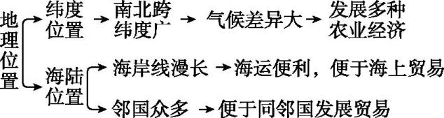
学习活动二 辽阔的疆域
【自主学习】
1.我国领土东至黑龙江省黑龙江与乌苏里江主航道 中心线 的汇合处;西至新疆维吾尔自治区 帕米尔 高原。北至黑龙江省漠河市北端的 黑龙江 主航道中心线;南至海南省南沙群岛 曾母暗沙 。
2.中国陆地总面积约 960 万千米²,差不多与整个 欧 洲的面积相等,居世界第3位。
3.中国大陆海岸线长达 1.8 万多千米,从北到南,濒临的海洋依次是 渤海 、黄海、 东海 和南海。
中国的领海宽度为 12 海里。
4.被辽东半岛和山东半岛所环抱的 渤海 ,以及雷州半岛和海南岛之间的 琼州海峡 ,是我国的内海。
【合作探究】 辽阔的疆域及其影响
1.读课件P11图(中国的疆域),提出要求:①找出我国领土的东、西、南、北四端,看看各位于哪个地名附近;②读出各点大致经度和纬度;③计算我国领土东西端、南北端所跨经纬度各为多少。
参考答案:最北端:漠河市北端的黑龙江主航道中心线(53°N多)。最南端:海南省南沙群岛曾母暗沙(4°N附近)。最东端:黑龙江和乌苏里江主航道中心线的汇合处(135°E多)。最西端:新疆维吾尔自治区帕米尔高原(73°E附近)。东西跨经度约62度,南北跨纬度近50度。
2.读图计算:
(1)根据比例尺,量算我国领土东西端距离约多少千米。
参考答案:约5 000千米。
(2)根据所跨纬度,计算我国领土南北端距离约多少千米。
参考答案:约5 500千米。
3.感受我国领土南北气候、东西晨昏的差异。
(1)展示黑龙江省、海南省冬季景观投影片。要求学生思考:冬季,我国北方的黑龙江省和南方的海南省各是什么景象?为什么会出现这种不同?
参考答案:冬季时,北方的黑龙江省还是一片冰天雪地,南方的海南省已是春耕大忙了。因为我国南北跨纬度大(近50度),气候差异显著。
(2)展示:夏季,北京时间6时,帕米尔高原和乌苏里江晨昏差异的投影片。要求学生思考:在夏季北京时间6时时,帕米尔高原和乌苏里江各是什么景色?为什么会出现这种不同?
参考答案:当夏季北京时间6时时,帕米尔高原还是满天星斗的黑夜,乌苏里江已是洒满阳光的早晨。因为我国东西跨经度大(60多度),由于地球的自转,东端的乌苏里江先迎来日出,时间早;而西边帕米尔高原后见到日出,时间迟,东西两端时差大约为4个小时。所以,同一时刻,就出现了不同的景色。
【归纳总结】 我国疆域辽阔的表现:海岸线长,陆上国界线长,南北跨纬度广,东西跨经度广,陆地面积大,海洋国土面积大,邻国众多等。
学习活动三 众多的邻国
【自主学习】
1.中国陆地国界线长达 2.2 万多千米,有14个陆上邻国,其中与 朝鲜 、 越南 两个国家海岸相邻。
2.与我国隔海相望的国家有 6 个。其中, 日本、韩国 是亚洲的发达国家; 印度尼西亚 是世界最大的群岛国家。
【合作探究】 我国的陆上邻国和隔海相望的国家
1.读课件P15图(中国行政区划),按顺序找出我国14个陆上邻国。
参考答案:按逆时针方向依次为朝鲜、俄罗斯、蒙古、哈萨克斯坦、吉尔吉斯斯坦、塔吉克斯坦、阿富汗、巴基斯坦、印度、尼泊尔、不丹、缅甸、老挝和越南。
2.读课件P16图(中国濒临的海洋),找出与我国隔海相望的国家。
参考答案:日本、韩国、菲律宾、马来西亚、文莱和印度尼西亚。
【归纳总结】 我国有14个陆上邻国和6个隔海相望的国家,图示如下:
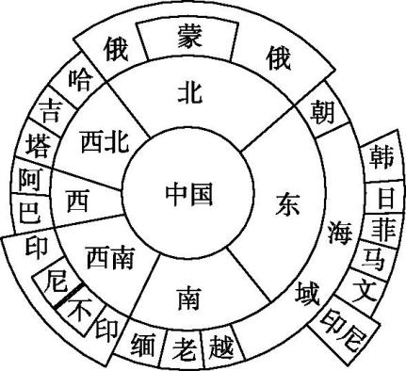
也可采用歌诀记忆:十四邻国陆上环,俄与蒙古和朝鲜;哈吉塔巴阿富汗,印尼不缅老越南;隔海六国要记全,印尼马文菲日韩。
1.如果中国的海陆位置不是东临太平洋,而是深居内陆,会对中国的气候和农业生产产生怎样的影响?
2.“一带一路”倡议充分展现了我国海陆兼备的地理位置优势。请简述这种地理位置优势对我国社会经济发展的重要意义。

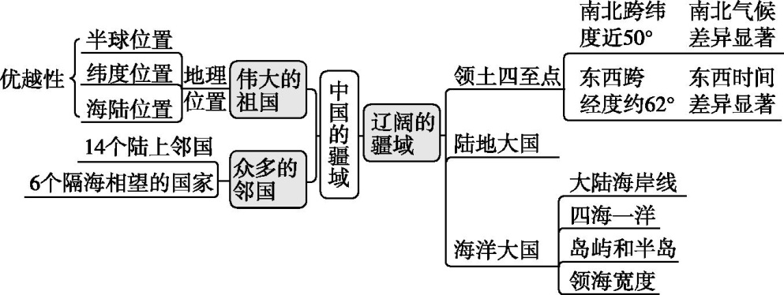

示例:本节课学习了祖国优越的地理位置和辽阔的疆土,本节内容不多,同学们掌握起来比较容易,学生在课上通过看图、读图、分析图,加深巩固有关的知识。在教学中,时间比较宽裕,同学们通过自主学习和合作探究等环节,掌握落实得还可以。通过学习增强了同学们对伟大祖国的进一步了解。

第二节 中国的行政区划
1.了解我国现行的三级行政区划,能在我国政区图上准确找出34个省级行政区域单位,记住它们的简称和行政中心。
2.知道台湾省是我国的一个省级行政区域单位,是中国领土不可分割的一部分。
播放新闻视频《郑州遭遇历史极值暴雨,市区及周边县区受灾严重》。灾情牵动着全国人民的心,人们积极组织给郑州的某个小区捐赠一批物资,利用快递进行运送,你知道如何填写快递单吗?收件地址有哪些信息呢?
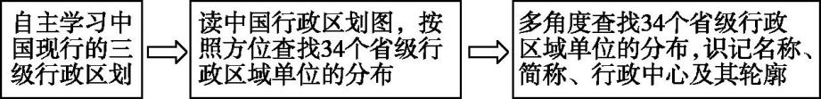
学习活动一 中国现行的三级行政区划
【自主学习】
1.中国现行的行政区划大致上分为 省 (自治区、直辖市)、 县 (自治县、县级市)、 镇 (乡)三级。
2.中国共有34个省级行政区域单位,包括 23 个省、 5 个自治区、 4 个直辖市和 香港 、 澳门 2个特别行政区。
3. 北京 是我们伟大祖国的首都, 台湾 是祖国不可分割的神圣领土。
学习活动二 省级行政区域单位
【自主学习】
1.读课件P7—11相关图示,查找34个省级行政区域单位的分布。
(1)东北三省:A 黑龙江 省、吉林省、B辽宁省。
(2)北部边疆:C 内蒙古 自治区。
(3)黄河中下游四省二市:R河北省、D 河南 省、山西省、E 山东 省和北京市、天津市。
(4)长江中下游六省一市:F湖北省、湖南省、G江西省、安徽省、H 江苏 省、浙江省和S 上海 市。
(5)南部沿海七省级行政区域单位:香港特别行政区、澳门特别行政区、I 广西壮族 自治区、K 广东 省、J 福建 省、台湾省、海南省。
(6)西南五省区:L 西藏 自治区、重庆市、M 云南 省、贵州省、N四川省。
(7)西北五省区:O 陕西 省、甘肃省、P青海省和宁夏回族自治区、Q 新疆维吾尔 自治区。
2.写出下列省级行政区域单位的简称及行政中心。
名称 | 简称 | 行政中心 |  | 名称 | 简称 | 行政中心
河北省 | 冀 | 石家庄 |  | 湖南省 | 湘 | 长沙
山西省 | 晋 | 太原 |  | 广东省 | 粤 | 广州
上海市 | 沪或申 | 上海 |  | 广西壮族自治区 | 桂 | 南宁
安徽省 | 皖 | 合肥 |  | 海南省 | 琼 | 海口
福建省 | 闽 | 福州 |  | 四川省 | 川或蜀 | 成都
江西省 | 赣 | 南昌 |  | 重庆市 | 渝 | 重庆
山东省 | 鲁 | 济南 |  | 贵州省 | 贵或黔 | 贵阳
河南省 | 豫 | 郑州 |  | 云南省 | 云或滇 | 昆明
湖北省 | 鄂 | 武汉 |  | 陕西省 | 陕或秦 | 西安
内蒙古自治区 | 内蒙古 | 呼和浩特 |  | 甘肃省 | 甘或陇 | 兰州

【合作探究一】 省级行政区域单位的名称、简称与分布
展示中国行政区划图。
【中国行路线拉练赛】请说出下列路线所经过的省级行政区域单位的名称、简称、行政中心。
(1)路线一 长江万里行(长江干流流经的省级行政区域单位)
参考答案:长江干流流经11个省级行政区域单位:青海省(青—西宁)、四川省(川或蜀—成都)、西藏自治区(藏—拉萨)、云南省(云或滇—昆明)、重庆市(渝—重庆)、湖北省(鄂—武汉)、湖南省(湘—长沙)、江西省(赣—南昌)、安徽省(皖—合肥)、江苏省(苏—南京)、上海市(沪或申—上海)。
(2)路线二 黄河万里行(黄河干流流经的省级行政区域单位)
参考答案:黄河干流流经9个省级行政区域单位:青海省(青—西宁)、四川省(川或蜀—成都)、甘肃省(甘或陇—兰州)、宁夏回族自治区(宁—银川)、内蒙古自治区(内蒙古—呼和浩特)、山西省(晋—太原)、陕西省(陕或秦—西安)、河南省(豫—郑州)、山东省(鲁—济南)。
(3)路线三 边疆万里行(与别国陆地接壤的省级行政区域单位)
参考答案:(大致按逆时针):辽宁省(辽—沈阳)、吉林省(吉—长春)、黑龙江省(黑—哈尔滨)、内蒙古自治区(内蒙古—呼和浩特)、甘肃省(甘或陇—兰州)、新疆维吾尔自治区(新—乌鲁木齐)、西藏自治区(藏—拉萨)、云南省(云或滇—昆明)、广西壮族自治区(桂—南宁)。
(4)路线四 沿海万里行(濒临海洋的省级行政区域单位)
参考答案:(自北向南):辽宁省(辽—沈阳)、河北省(冀—石家庄)、天津市(津—天津)、山东省(鲁—济南)、江苏省(苏—南京)、上海市(沪或申—上海)、浙江省(浙—杭州)、福建省(闽—福州)、台湾省(台—台北)、广东省(粤—广州)、香港特别行政区(港—香港)、澳门特别行政区(澳—澳门)、海南省(琼—海口)、广西壮族自治区(桂—南宁)。
(5)路线五 穿越回归线(北回归线穿过的省级行政区域单位)
参考答案:(自西向东)云南省(云或滇—昆明)、广西壮族自治区(桂—南宁)、广东省(粤—广州)、台湾省(台—台北)。
【归纳总结】 中国省级行政区域单位的名称、简称与分布是学习中国行政区划的重点、难点,也是进一步学习中国地理的基础。需要充分利用地图,多角度读图,可以沿海岸线、国界线、河流干流、经纬线等线索来学习,也可以根据各省级行政区域单位之间的相对位置关系来记忆。
七字歌 | 具体省级行政区域单位名称
两湖两广两河山 | 湖北、湖南、广西、广东、河北、河南、山东和山西
五江二宁青陕甘 | 江西、江苏、浙江、黑龙江、新疆、宁夏、辽宁、青海、陕西和甘肃
云贵西四北上天 | 云南、贵州、西藏、四川、北京、上海和天津
内重台海福吉安 | 内蒙古、重庆、台湾、海南、福建、吉林和安徽
还有港澳好河山 | 香港和澳门

【合作探究二】 省级行政区域单位的轮廓
【想象大舞台】要熟悉中国各省级行政区域单位的轮廓特征,可以采用联想记忆的方法。仔细观察上侧中国行政区划图,写出与下列各示意图相似的省级行政区域单位名称。

(1) (2) (3)
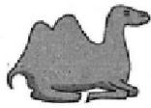
(4) (5) (6)
参考答案:(1)黑龙江省 (2)内蒙古自治区 (3)广东省 (4)山东省 (5)陕西省 (6)云南省
1.有两个简称的省级行政区域单位有哪些?
2.邻省(自治区、直辖市)最多的省级行政区域单位是什么?与哪些省级行政区域单位相邻?
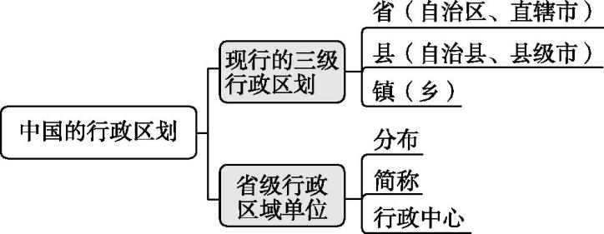

第三节 中国的人口
1.运用有关数据说明我国人口增长趋势,理解我国的人口政策。
2.运用中国人口分布图描述我国人口的分布特点。
播放视频《第七次全国人口普查结果公布》。14.1 178亿人!人口数量世界第一!中国人口分布状况如何?中国的人口存在哪些问题?根据第七次人口普查的结果,如何调整中国的人口政策?
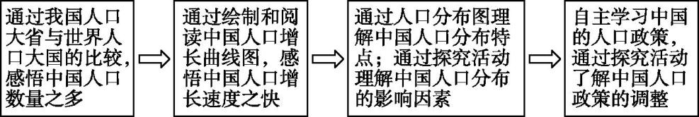
学习活动一 人口数量世界第一
【自主学习】
1.根据2020年全国第七次人口普查结果,中国总人口为 14.4 亿,约占世界人口总数的 18.57% ,是世界上人口最多的国家。
2.我国人口最多、最少的省级行政区域单位分别是 广东省 和 澳门特别行政区 。
【合作探究】 中国人口数量大
读课件P4图(中国各省级行政区域单位的人口数量),完成下列任务。
人口数量 | 世界国家数量/个 | 中国省级行政区域单位
人口数量 | 世界国家数量/个 | 数量/个 | 简称
8 000万以上 | 19 | 5 | 粤、鲁、豫、苏、川(或蜀)
5 000万以上 | 30 | 11 | 粤、鲁、豫、苏、川(或蜀)、冀、湘、浙、皖、鄂、桂

学习活动二 人口增长速度较快
【自主学习】
1.中华人民共和国成立后,由于人民生活水平的提高和 医疗卫生 条件的改善,人口 死亡率 大幅度下降,中国人口迅速增长。
2.中国人口占世界人口的比例逐步 下降 。
【合作探究】 中国人口增长曲线图的绘制与判读
读课件P6表格及图片,完成下列问题。
(1)绘制出1949年以来中国人口增长曲线图。
参考答案:
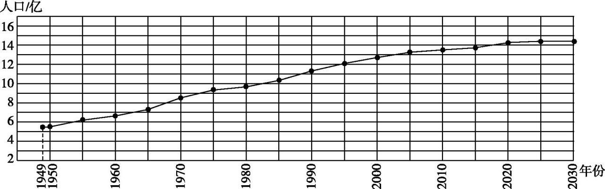
(2)从1950年到2020年,中国每间隔10年各增加多少人口?你可以得到什么结论?
参考答案:1.1亿、1.9亿、1.4亿、1.5亿、1.3亿、0.7亿、0.7亿。 1970年前增长加快,1970年后增长有减慢趋势。
(3)估计2030年中国人口总数大概是多少?
参考答案:14.5亿。
学习活动三 人口分布疏密不均
【自主学习】
1.人口地理分界线
比较项目 | 西北部 | 分界线 | 东南部
面积比重 | 57% | 黑龙江省 黑河 —云南省 腾冲 | 43%
人口比重 | 6% | 黑龙江省 黑河 —云南省 腾冲 | 94%
人口疏密状况 | 稀疏 | 黑龙江省 黑河 —云南省 腾冲 | 稠密

2.人口地区分布不均
比较项目 | 人口多 | 人口少
地区分布 | 东部地区 | 西部地区
干湿状况 | 沿海 、沿河、沿湖地区 | 干旱荒漠地区
地形 | 平原、盆地 | 山地、 高原
经济、交通 | 经济和交通运输发达的地区 | 经济落后、交通闭塞的地区
聚落、产业 | 城镇密集、工业发达的地区 | 偏僻的农业、牧业地区
民族 | 汉 族地区 | 大部分 少数 民族地区

【合作探究】 中国的人口分布及其影响因素
读课件P10甲、乙两图,回答问题。
1.地形因素与人口分布的关系:从图甲地形类型看,中国约65%的人口主要分布在海拔200米以下的 平原 地区。
2.海陆因素与人口分布的关系:从图乙看出,中国人口的分布规律是 沿海 (填“沿海”或“内陆”)地区人口稠密, 内陆 (填“沿海”或“内陆”)地区人口稀疏。
3.纬度因素与人口分布的关系:中国东部是世界上人口分布最稠密的地区之一。图乙所示中国大部分人口分布于气候温和、降水较多的 中低 纬度地区。
【归纳总结】
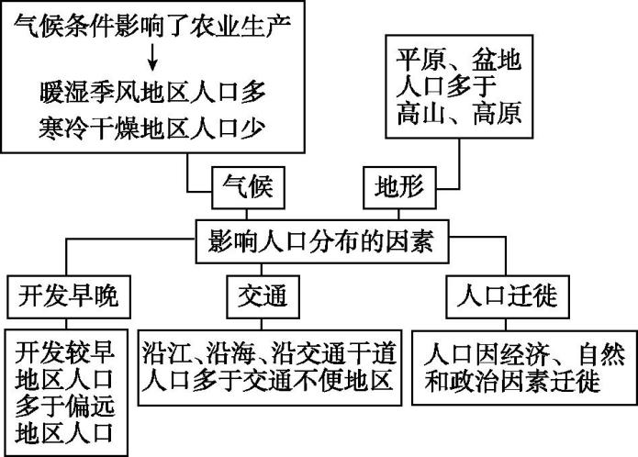
学习活动四 中国的人口政策
【自主学习】
1.基本国策:实行 计划生育 。
2.计划生育政策的调整
(1)20世纪70年代初期以来:中国人口过快增长的势头得到了 有效遏制 ,人口素质也 显著提升 。
(2)现行的计划生育政策:2021年,修订通过后的《中华人民共和国人口与计划生育法》规定,国家提倡适龄婚育、优生优育,一对夫妻可以生育 三 个子女。现行的计划生育政策是在长期实践中逐步形成的,并随着中国人口与 经济社会 发展形势的变化不断完善。
1.随着中国西部大开发的实施,有人持这样的观点:由于中国东部地区人口众多,资源缺乏,而西部地区资源丰富,人口稀少,将东部地区的人口大量向西部迁移,使全国的人口分布均匀化。你对此观点持什么态度?并分析原因。
2.“全面二孩”政策自2016年1月1日起施行,这是继“单独二孩”政策之后的又一次人口政策调整。2021年5月31日,中共中央政治局召开会议,会议指出,进一步优化生育政策,实施一对夫妻可以生育三个子女政策并配套支持措施。生育政策调整的主要目的是什么?
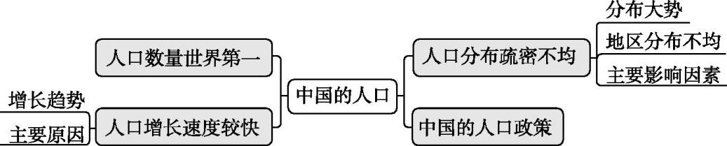

第四节 中国的民族
1.知道我国是一个团结统一的多民族大家庭,共有56个民族。
2.运用中国民族分布图说出我国民族分布特征。
3.了解我国独特的民族风情,结合资料说明我国地方文化特色对旅游业发展的影响。
4.通过对我国民族政策的了解,初步树立正确的民族观。
播放视频《爱我中华》。我国有多少个民族?我国各民族的分布特点是什么?你知道哪些少数民族风情?
学习活动一 五十六个民族
【自主学习】
1.中国是一个团结统一的多民族大家庭,共有 56 个民族。其中, 汉族 人口最多,约占全国人口总数的91.11%;人口最多的少数民族是 壮族 。
2.各民族都是中华民族的一部分,具有 平等 的地位。
学习活动二 中国的民族分布
【自主学习】
1.中国各民族分布的特点是“ 大散居 ,小聚居,交错杂居”。
2. 汉 族分布最广,主要集中在东部和中部地区。少数民族则主要分布在 西南 、西北和东北部地区。
3.我国的民族分布格局促进了民族之间的交往与合作,为各民族 共同繁荣 提供了有利条件。
【合作探究】 中国的民族分布
读课件P14图(中国的民族分布),完成下列问题。
1.读图完成下表。
民族名称 | 主要分布省级行政区域单位 |  | 民族名称 | 主要分布省级行政区域单位
壮族 | 广西壮族 自治区、云南省 |  | 蒙古族 | 内蒙古 自治区、甘肃省、青海省
回族 | 宁夏回族 自治区、甘肃省、  新疆维吾尔自治区等 |  | 藏族 | 西藏 自治区、青海省、四川省
 | 新疆维吾尔 自治区 |  | 苗族 | 云南省、 贵州 省、四川省、

维吾尔族 |  |  |  | 广西壮族自治区
满族 | 辽宁 省、黑龙江省、吉林省、河北省、  北京市、内蒙古自治区 |  | 傣族 | 云南省

2.外国朋友想参观了解中国各少数民族风情,你建议他最好去哪个省级行政区域单位?
参考答案:云南省。
3.小明在班上做了一次民族成分的调查,他发现班上有五名同学来自不同的少数民族,这个调查印证了我国民族分布的特点是什么?
参考答案:我国各民族分布的特点是“大散居,小聚居,交错杂居”,小明的调查印证了我国民族的这一分布特点。
4.我国的民族分布格局有什么好处?
参考答案:促进了民族之间的交往与合作,为各民族共同繁荣提供了有利条件。
【归纳总结】 要抓规律,理解记忆中国的民族分布,例如蒙古族、维吾尔族、回族、壮族、藏族5个民族分别集中在以它们的名字为依据命名的5个民族自治区。与一些民族集中的国家相邻的民族,主要分布在我国与之接壤的省级行政区域单位。如朝鲜族主要分布在东北三省,哈萨克族主要分布在新疆维吾尔自治区。此外,傣族主要分布在云南省,高山族主要分布在台湾省。
学习活动三 独特的民族风情
【自主学习】
1.独特的少数民族风情有傣族的 泼水节 、蒙古族的 那达慕大会 、侗族的 风雨桥 等。
2.我们应尊重各民族的 传统文化 和 风俗习惯 ,巩固和发展民族团结。
3.近年来,中国许多地方都发挥特色文化优势,开展丰富多彩的旅游活动。例如,湖南汨罗江 国际龙舟节 、江苏 周庄 水乡民俗表演。
【合作探究】 独特的民族风情
读课件P23图片,请你将图中的代号与其代表的民族及节日正确连线。
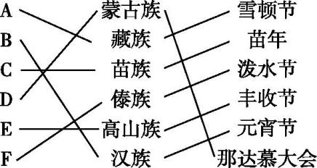
【归纳总结】
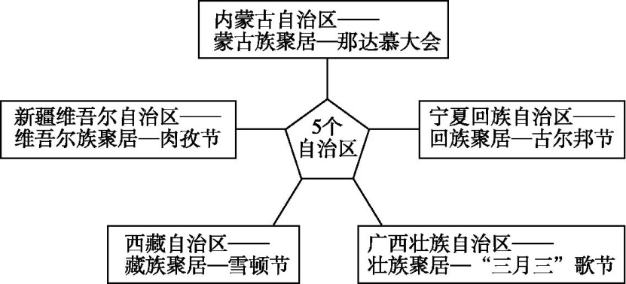
1.读中国民族分布图,分别说出我国西南、西北、东北地区的主要少数民族。
2.举例说明地方特色文化对发展旅游业的影响。
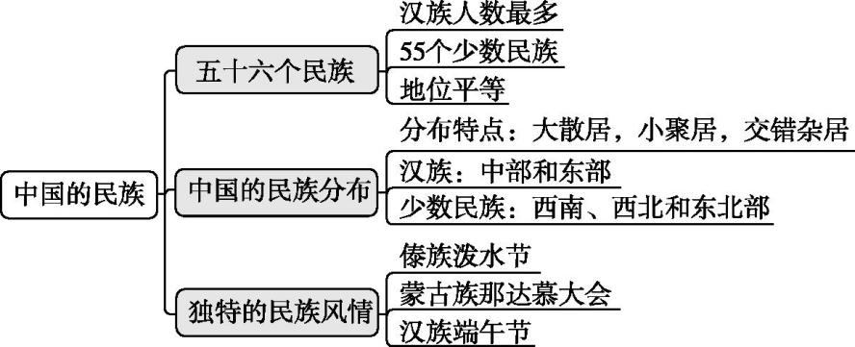

第二章 中国的自然环境
单元名称: 第二章《中国的自然环境》 科目名称: 地理
课程类型: 新授课 开发教师:
课时: 9课时 日期:
对象: 八年级 人数(班额):
1.运用地图和相关资料,简要归纳中国地形、气候、河湖等的特征;简要分析影响中国气候的主要因素。
2.运用地图和相关资料,描述长江、黄河的特点,举例说明其对经济发展和人们生活的影响。
3.运用地图和相关资料,描述中国主要的自然灾害和环境问题;针对某一自然灾害或环境问题提出合理的防治建议;掌握一定的气象灾害和地质灾害的安全防护技能。
1.本章内容在整个课程中的地位:
自然环境的各要素是相互影响、相互联系的,地形、气候、河流等之间存在着十分密切的关系。地形、气候、河流等构成了中国自然环境的概貌,是中国地理总论的基础内容,对学习中国自然资源和中国分区具有十分重要的作用。地形是组成地理环境的要素,它既受到其他地理要素的影响和地质作用的制约,同时又影响着其他地理要素,如气候、水文、植被、农业生产、交通运输等。因此,认识我国的地形特征,将为学习以后各章节知识奠定坚实的基础。气候与人类的关系极为密切,本节教材密切联系生产生活实际,使教学内容具有很强的实践性,富有浓厚的生活气息,学生学起来感到亲切、实用。河流在自然环境中有着承上启下的作用。一方面,河流水系特征和水文特征的形成,受流域内地形、气候、植被、土壤等自然要素的综合影响;另一方面,河流与流域内的人类活动关系十分密切,河流影响着流域内社会经济的发展,人类活动也在一定程度上影响或改造着河流的基本面貌。因此,通过对河流的学习,可认识流域内的自然环境特征和人类活动特色,分析、评判流域的可持续发展对策。
2.本章内容的选择与编排:
基于课程标准的要求,

本章共安排了“中国的地形”“中国的气候”和“中国的河流”3节课文。第一节“中国的地形”包括“山脉纵横交织”“地形复杂多样”和“地势西高东低”3部分内容;第二节“中国的气候”包括“气候复杂多样”“季风气候显著”“多特殊天气”和“多气象灾害”4部分内容;第三节“中国的河流”包括“外流区为主”“滚滚长江”和“滔滔黄河”3部分内容。其中,气候学习对于八年级学生来说具有一定的困难,特别是对中国气温和降水特征的形成原因、雨带的推移、气候对生产生活的影响等方面的分析,需要学生具备较扎实的基础知识和严密的逻辑思维。本章知识结构如下:
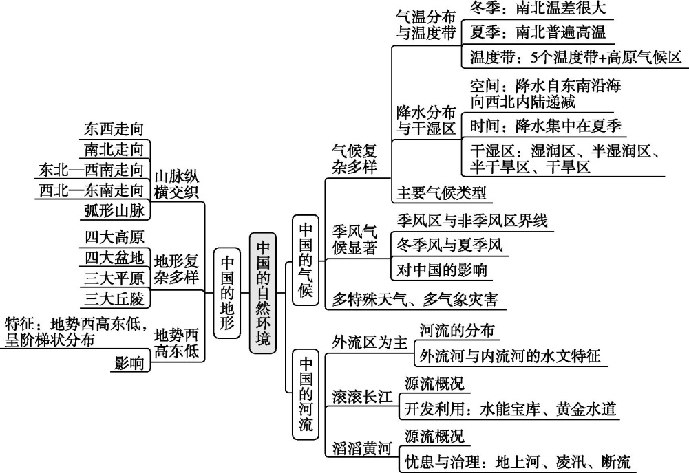

本节课的教学对象是八年级学生,已初步具备基本的读图能力和简单的分析、归纳地理问题的能力。但从年龄特点上来看,好动、好奇、好表现是这一年龄段学生的特点,他们的抽象思维能力较弱,但形象思维能力较强。从地图中提取、分析、归纳地理信息的能力还需要教师的引导培养。因此要抓住学生的这些特点,采用形象生动、形式多样的教学方法来激发学生的学习兴趣,让学生想观察,敢思考,进而激发学生的求知欲和好奇心,有效促进学生个性发展。
教材、案例、影视、图片、课件等。
1.运用中国地形分布图掌握我国主要山脉和地形区的名称、位置和特征,概括我国地形的主要特征,理解我国地形特点对生产和生活的影响。
2.运用中国地形分布图和中国地势三级阶梯示意图,说出我国地势三级阶梯及分界线,概括我国地势的主要特征,理解我国地势特征对气候、河流的影响。
3.能够读图归纳我国冬、夏季气温分布特点及降水的时空分布特点,并能初步分析其成因。
4.能够运用地图说出我国主要的气候类型,分析季风气候的成因及影响。
5.能归纳我国主要气象灾害发生的时间、影响的地区及其产生的影响,了解我国是一个自然灾害频繁发生的国家。
6.能够运用地图和资料说出我国气候的主要特征,以及影响我国气候的主要因素。
7.在地图上找出我国主要的河流,归纳我国外流河、内流河的分布特征,会运用资料分析我国内、外流河的水文特征。
8.运用地图和其他图文资料,说出长江、黄河的主要水文特征以及对社会经济发展的影响。
9.运用具体案例,联系实际,分析长江和黄河的开发与治理状况。
(知识技能目标)
1.通过对中国山脉分布基本格局的认知,了解山脉控制着中国地形分布的大势,知道山区面积广大这一基本特征。

2.通过对中国主要山脉、四大高原、四大盆地、三大平原和三大丘陵分布的认知,归纳出中国地形复杂多样这一基本特征。
3.通过对中国地形图和地形剖面图的判读,了解三级阶梯的分界线,以及它们大致的海拔和主要地形区,从中领会中国地势西高东低、呈三级阶梯状分布的特点。
4.学会从地形种类、地形分布、海拔、地势起伏等方面认识和表述地形特点,分析其对农业、气候、河流等的影响。
5.通过对中国1月、7月平均气温分布图的判读,归纳出我国冬、夏季气温分布的特点,并能初步分析其形成原因。
6.通过对中国年降水量分布图和降水量逐月分配图的判读,归纳出我国年降水量时空分布的特点,并能初步分析其形成原因。
7.通过对中国温度带、干湿区分布图的判读,知道中国温度带和干湿地区的分布状况,了解它们对自然植被和农业生产的影响。
8.通过对图文资料的分析,归纳出中国气候复杂多样、季风气候显著两个主要特征,学会归纳气候特征的一般方法。
9.认识寒潮、梅雨、台风、沙尘暴等特殊天气及其造成的危害,了解中国是一个自然灾害频繁发生的国家,初步形成防灾、减灾意识。
10.在地图上找出我国主要的河流,根据河流的归宿区分外流河、内流河,归纳我国外流河、内流河的分布特征。
11.运用资料,比较我国外流河、内流河的水文特征。
12.运用地图和资料,说出长江、黄河的概况,以及各河段的主要水文特征。
13.运用具体案例,说出长江、黄河的开发利用价值及两者之间的差异,了解长江、黄河水利建设上所取得的成就,感悟它们对经济社会发展的影响。
14.通过对现实问题的分析,知道长江、黄河存在的主要问题与治理对策,感悟合理利用和保护河流的重要性。

第一节 中国的地形

第1课时 山脉纵横交织
1.记住中国主要山脉的名称、走向及其分布,能在地图上识读我国不同走向的山脉。
2.知道中华五岳的名称、分布,了解其各具特色的自然与文化特色。
播放《黄山之约》。“五岳归来不看山,黄山归来不看岳”,你到过黄山吗?你知道“五岳”吗?从这节课开始,老师将带领同学们去领略我们国家的“名山大川”,感悟我国的地形特征。
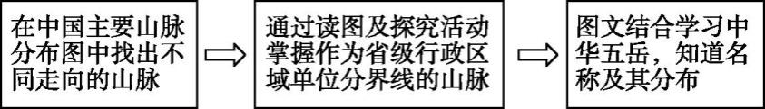
学习活动一 山脉纵横交织
【自主学习】
读课件P5中国主要山脉分布图,找出不同走向的山脉。
山脉走向 | 山脉名称
东西走向 | 北列 | 天山山脉—阴山山脉
东西走向 | 中列 | 昆仑山脉—秦岭
东西走向 | 南列 | 南岭
南北走向 | 贺兰山、六盘山、横断山脉
东北—西南走向 | 西列 | 大兴安岭 —太行山脉—巫山—雪峰山
东北—西南走向 | 中列 | 长白山脉—武夷山脉
东北—西南走向 | 东列 | 台湾山脉
西北—东南走向 | 阿尔泰山脉、 祁连山脉
弧形山脉 | 喜马拉雅山脉

【合作探究】 位于省级行政区域单位交界处的山脉
读课件P13图写出下列山脉的名称及两侧省级行政区域单位的简称。
参考答案:①太行山脉—晋、冀 ②巫山—渝、鄂 ③武夷山脉—赣、闽 ④祁连山脉—甘(或陇)、青 ⑤昆仑山脉—新、藏 ⑥南岭—湘、粤
【归纳总结】 不同走向的山脉纵横交织,呈网格状分布。山脉较多,在学习中应以主要山脉的名称及走向为纲,抓住山脉的空间分布,读出山脉所在的省级行政区域单位名称或山脉两侧的省级行政区域单位名称。通过读图、绘图反复练习,形成主要山脉分布的空间观念。
学习活动二 中华五岳
【自主学习】
1.中华五岳指东岳 泰山 、西岳 华山 、南岳 衡山 、北岳 恒山 、中岳 嵩山 。
2.中华五岳中, 泰山 现为世界自然与文化双重遗产; 恒山 为道教名山; 嵩山 系宗教、文化重地。
【合作探究】 中华五岳的位置
读课件P18图(中国主要山脉分布),在图中找出中华五岳,说出五岳所在的省级行政区域单位。
参考答案:东岳泰山(山东省)、西岳华山(陕西省)、南岳衡山(湖南省)、北岳恒山(山西省)、中岳嵩山(河南省)。
1.中国山脉的分布有什么特点?
2.李白的《关山月》有诗句“明月出天山,苍茫云海间。长风几万里,吹度玉门关。”诗中的“天山”是现在的什么山?
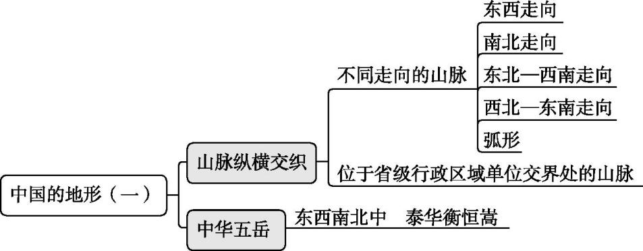

第2课时 地形复杂多样
1.运用中国地形图找出中国主要山脉、四大高原、四大盆地、三大平原和三大丘陵,学会分析总结我国的地形特征。
2.知道山区的含义,学会分析山区开发利用的优势与劣势。
播放视频《川藏铁路》。川藏铁路是中国境内一条连接四川省与西藏自治区的快速铁路,呈东西走向,东起四川省成都市,西至西藏自治区拉萨市,是中国国内第二条进藏铁路,也是中国西南地区的干线铁路之一。你知道川藏铁路穿过哪些地形区吗?修建川藏铁路要克服哪些困难呢?
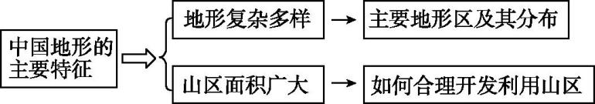
学习活动一 地形复杂多样
【自主学习】
1.读课件P5图(中国地形示意图),填写图中字母代表的地形区名称。
(1)四大高原:A 青藏 高原,B 内蒙古 高原,C 黄土 高原,D 云贵 高原。
(2)四大盆地:E 准噶尔 盆地,F 塔里木 盆地,G 柴达木 盆地,H 四川 盆地。
(3)三大平原:I 东北 平原,J 华北 平原,K 长江中下游 平原。
2.高原连连看
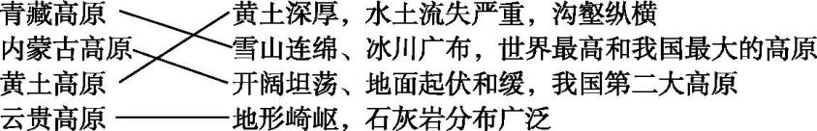
3.盆地连连看
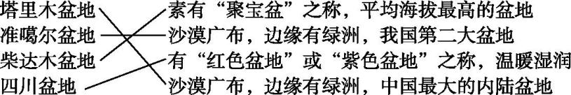
4.平原连连看
【合作探究】 山脉构成地形的骨架
读图,填写图中字母代表的地形区名称。
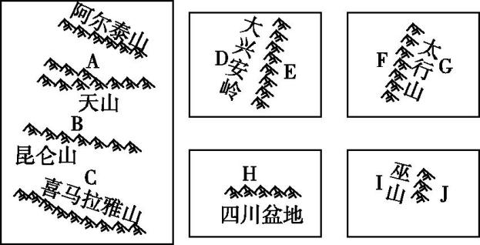
参考答案:A准噶尔盆地、B塔里木盆地、C青藏高原、D内蒙古高原、E东北平原、F黄土高原、G华北平原、H黄土高原、I四川盆地、J长江中下游平原。
【归纳总结】 我国主要地形区的分布是学习其他内容的基础之一,地名多,识记难度较大。在掌握本部分知识时要充分利用好中国地形图,把它们落实到图上,并注意各地形区之间的相对位置、各地形区与长江、黄河和省级行政区域单位分界线之间的关系,多进行绘图、填图练习,熟练掌握地形区的分布,在脑中形成一幅中国地形图。
学习活动二 山区面积广大
【自主学习】
1.山地、丘陵连同比较崎岖的 高原 合称为山区。中国山区面积约占全国总面积的 2/3 。
2.山区地面较为 崎岖 ,交通不便,基础设施建设难度较大,成本较高。但在农业 多种经营 、生态旅游开发等方面具有较大优势,部分水热条件配合较好的山间盆地和河谷平原可以发展 种植业 。
3.山区常见的自然灾害有山洪、崩塌、滑坡、 泥石流 等。
【合作探究】 山区发展经济的优势和劣势
1.结合课件P21图片说说山区发展经济的优势。
参考答案:山区有利于发展林业、牧业、旅游业、采矿业等(农业多种经营)。
2.结合课件P21图片说说山区发展经济的劣势。
参考答案:山区地面崎岖,交通不便,不利于基础设施的建设,多地质灾害。
1.我国神舟系列载人宇宙飞船返回舱在内蒙古高原着陆的主要原因是什么?
2.陆游《游山西村》中“山重水复疑无路,柳暗花明又一村”描绘的是哪个地形区山间水畔的景色?
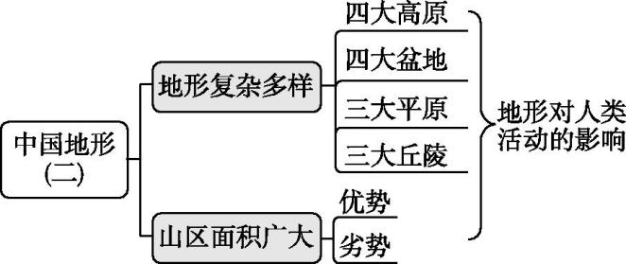

第3课时 地势西高东低
1.能读图分析我国地势特征,各级阶梯上的地形类型、海拔高低及界线。
2.能说出我国地势特点对气候、河流流向、交通和水能资源分布的影响。
播放视频三国演义主题曲《滚滚长江东逝水》。“滚滚长江东逝水,浪花淘尽英雄”一句中“东逝水”“浪花”反映出中国的地势有何特征?
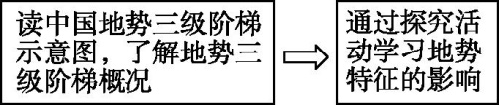

学习活动:地势西高东低
【自主学习】
1.中国地势 西高东低 ,大致呈 阶梯状 分布。
2.中国地势第一、二级阶梯以昆仑山脉—阿尔金山脉— 祁连山脉 —横断山脉一线为界;第二、三级阶梯以大兴安岭— 太行山脉 —巫山—雪峰山一线为界。
3.中国地势第二级阶梯主要的地形类型为高原和 盆地 ,地势第三级阶梯的主要地形类型为 平原 和丘陵。
4.四大高原中,位于中国地势第一级阶梯上的是 青藏高原 ;四大盆地中,位于中国地势第一级阶梯上的是 柴达木盆地 。
5.中国地势向海洋倾斜,有利于 海洋湿润气流深入内地 ,形成降水。这种地势,使许多大河滚滚东流,沟通了 东西 交通,加强了沿海与内地的联系;还使许多河流在从高一级阶梯流入低一级阶梯的地段,水流湍急,产生巨大的 水能 。
【合作探究】 水能资源的分布与地势特征
读课件P16—17图(中国主要水电站分布),回答问题。
1.说说我国大型水电站的分布特点。
参考答案:我国的大型水电站基本上都位于地势第一、二级阶梯分界线的附近及地势第二、三级阶梯分界线的附近。
2.从地势、水能资源的角度,说明大型水电站如此分布的原因。
参考答案:地势阶梯分界线附近,山高谷深,海拔高差悬殊,致使河流在此的落差大,水流急,蕴藏的水能资源非常丰富。
1.李煜的《虞美人》中“一江春水向东流”的含义是一去不复返,你能从地理的角度解释这句话的意思吗?这反映出中国地势的哪一特征?
2.假如我国地势东高西低,对气候、河流将会带来怎样的影响?
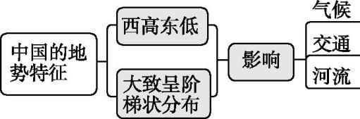

第二节 中国的气候

第1课时 中国的气温和温度带
1.通过对中国1月、7月平均气温分布图的判读,归纳出我国冬、夏季气温分布的特点,并能初步分析其形成原因。
2.通过对中国温度带分布图的判读,知道中国温度带的分布状况,了解温度带对农业生产的影响。
播放搞笑版《呵呵》。“她在南方露着腰,你在北方穿貂”,这说明我国南方与北方气温有何差异?
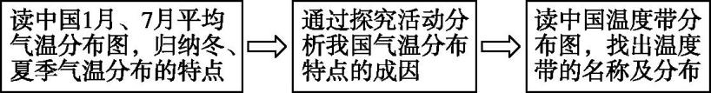
学习活动一 冬夏气温分布
【自主学习】
1.中国冬季南北气温差异大,南方 温暖 ,而越往北气温就越 低 。夏季南北气温都 较高 。
2. 纬度 因素是造成我国冬季南北温差大的主要原因; 冬季风 的影响增大了南北温差。
3.1月份月均温0 ℃等温线东部大致沿 秦岭 —淮河线分布,西部沿着 青藏 高原的东南边缘分布。
【合作探究】 我国气温分布特点的成因
读课件P9—10图(等温线分布),回答问题。
情境:某年12月25日,我国四个省级行政区域单位的小朋友通过微信群介绍了自己所在地的气温分布特征。
1.造成小韩和莎莎所在地冬季气温差异的原因是什么?
参考答案:小韩位于漠河附近,纬度高,冬季太阳高度小且白昼时间短,邻近冬季风的源地,气温低;莎莎位于海南省,纬度低,白昼时间比漠河长,气温高。
2.卓玛所在地为什么成为我国夏季气温最低的地方?
参考答案:青藏高原平均海拔在4 000米以上,海拔越高,气温越低,受地势的影响,成为我国夏季气温最低的地方。
3.小尼所在的吐鲁番盆地成为我国夏季气温最高地方的原因有哪些?
参考答案:①距海远,海洋水汽难以到达,空气干燥,云层少,太阳辐射强。
②盆地地形,不易散热。
③盆地内沙漠广布,吸热快。
【归纳总结】
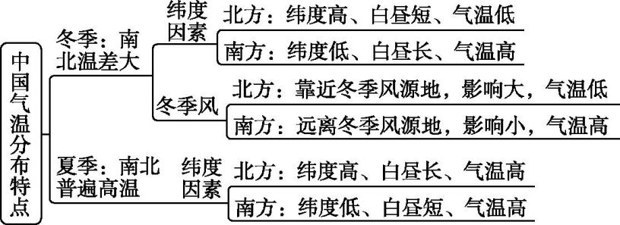
学习活动二 中国的温度带
【自主学习】
1.根据气温的南北差异,结合农业生产实际,以 活动积温 为主要指标,从北到南,习惯上将中国划分为寒温带、 中温带 、 暖温带 、亚热带和热带五个温度带。此外,还有一个地高天寒、面积广大的 高原气候区 。
2.寒温带和中温带一年一熟,暖温带 两年三熟 或一年两熟,亚热带一年两熟到三熟,热带 一年三熟 。
【合作探究】 中国温度带的分布
叠加课件P22图(中国地形图、中国温度带分布图),回答下列问题。
1.山东省属于什么温度带?跨温度带最多的省级行政区域单位是什么?
参考答案:暖温带。甘肃省。
2.黄土高原、内蒙古高原大部分属于什么温度带?
参考答案:黄土高原大部分属于暖温带,内蒙古高原大部分属于中温带。
3.四大盆地分别主要位于什么温度带?
参考答案:准噶尔盆地主要位于中温带,塔里木盆地主要位于暖温带,柴达木盆地主要位于高原气候区,四川盆地主要位于亚热带。
4.三大平原分别主要位于什么温度带?
参考答案:东北平原主要位于中温带,华北平原主要位于暖温带,长江中下游平原主要位于亚热带。
1.对比我国大陆东部1月、7月等温线的分布,说出冬、夏季等温线疏密状况和温差大小的关系。
2.为什么乌苏里江畔冬季流传着“汽车没有爬犁快,拉水用麻袋”的谚语?
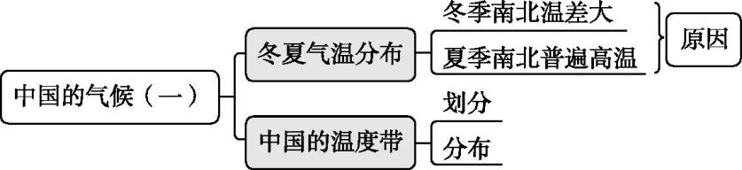

第2课时 中国的降水、干湿地区和气候类型
1.通过对中国年降水量分布图和降水量逐月分配图的判读,归纳出我国年降水量时空分布的特点,并能初步分析其形成原因。
2.通过对中国干湿地区分布图的判读,知道中国干湿地区的分布状况及对自然植被和农业生产的影响。
3.运用中国气候类型分布图,了解我国气候类型的主要分布区。
4.结合气候资料分析我国气候的特点及我国气候复杂多样的优越性。
播放视频《今年长江流域平均降水量超过1998年同期》。我国降水的空间分布有何规律?我国的降水主要集中在哪个季节?
学习活动一 降水分布
【自主学习】
1.我国降水的空间分布规律是从 东南沿海 向 西北内陆 逐渐减少。
2.中国大部分地区的降水集中在 夏 季,大多数地方 5—9 月份的降水量,一般占到全年降水量的80%左右。
学习活动二 干湿地区
【自主学习】
1.根据气候的 干湿 程度,可将中国划分为湿润、 半湿润 、半干旱和 干旱 四类干湿地区。湿润区、半干旱区的天然植被分别是 森林 、 草原 。
2.东北平原、华北平原、黄土高原大部分位于 半湿润区 (干湿地区)。
【合作探究】 干湿地区的分布
读课件P8—9图(中国干湿地区的划分图、中国年降水量分布图、中国地形分布图),回答问题。
1.读中国干湿地区划分图,找出不同干湿地区的分界线。对照中国年降水量分布图,观察它们与哪些年等降水量线大体一致。
参考答案:湿润区与半湿润区:800毫米年等降水量线。半湿润区与半干旱区:400毫米年等降水量线。半干旱区与干旱区:200毫米年等降水量线。
2.叠加中国干湿地区划分图与中国地形分布图,观察四大盆地所在的干湿地区。
参考答案:塔里木盆地、准噶尔盆地、柴达木盆地主要位于干旱区,四川盆地位于湿润区。
学习活动三 气候类型
【自主学习】
1.中国地域辽阔,地跨众多的 温度带 和 干湿地区 ,使气候具有复杂多样的特点。此外,由于 地形多样 、地势高低悬殊,更增加了气候的复杂多样性。
2.中国东半部有大范围的季风气候,自南向北依次为 热带季风气候 、 亚热带季风气候 、 温带季风气候 。西北部大多为 温带大陆性 气候。
3.青藏高原为独特的 高山高原 气候。西部高原山地表现出明显的 垂直 气候特征。
4.我国气候复杂多样,有利于多种生物的繁殖生长,使我国的动植物资源比较丰富;有利于开展 多种经营 ,使我国农、林、牧、渔各业综合发展;有利于社会生活的丰富多彩,形成中国各具特色的 地域文化 。
【合作探究】 我国气候类型分布及主要影响因素
我国地域辽阔,气候复杂多样,地区差异显著。结合课件P11图,探究我国的气候分布及影响因素。
1.读图归纳A、B、C、D四地的气候特点,判断四地分别对应图中的哪个城市?分别属于什么气候类型?
参考答案:A地气候特点:全年低温,降水较少。属高山高原气候。对应图中五道梁。
B地气候特点:全年高温,分旱雨两季。属热带季风气候。对应图中海口。
C地气候特点:冬季漫长,寒冷干燥;夏季短促,温暖湿润。属温带季风气候。对应图中漠河。
D地气候特点:冬冷夏热,气温年较差大,降水稀少。属温带大陆性气候。对应图中吐鲁番。
2.写出影响因素
(1)影响漠河与海口气候差异的主要因素是 纬度因素 。
(2)造成五道梁夏季气温偏低的主要因素是 地形地势 。
(3)影响吐鲁番降水少的主要因素是 海陆因素 。
【归纳总结】
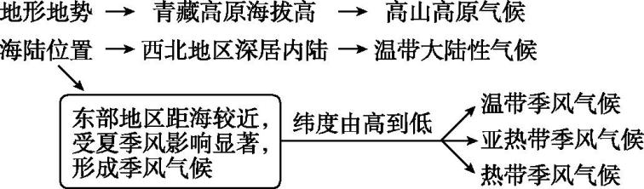
1.为什么东北地区大兴安岭北部、小兴安岭、长白山以东地区属于湿润区?
2.鲁南有“春雨贵如油,夏雨满地流”的谚语,从地理角度解释该谚语的含义。
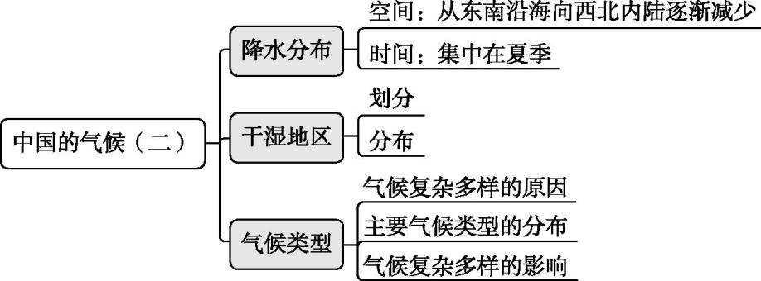

第3课时 季风气候显著、多特殊天气和气象灾害
1.读图说出季风区与非季风区的分布及其界线,会比较冬、夏季风的特点及其影响,会分析我国季风气候显著的原因及其对我国的影响。
2.了解中国的特殊天气(寒潮、梅雨、台风、沙尘暴)及影响我国的气象灾害,了解中国是一个自然灾害频繁发生的国家,初步形成防灾、减灾意识。
3.学会分析气候对人类生活生产的影响,逐步形成顺应自然、保护自然的环境意识。
播放视频《中国的季风气候》。为什么中国季风气候显著?季风气候对中国有何影响?
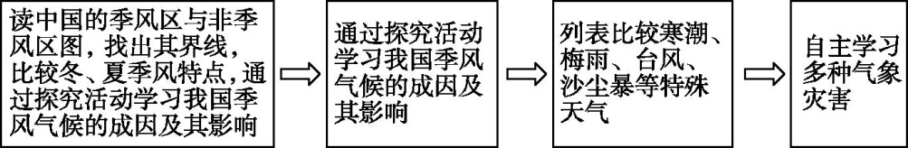
学习活动一 季风气候显著
【自主学习】
1.我国气候有两大特征,一是气候复杂多样,二是 季风气候显著 。
2.习惯上以 大兴安岭 —阴山山脉—贺兰山—巴颜喀拉山脉—冈底斯山脉以东一线为界,把中国划分为季风区和非季风区。
3.在季风区内,夏季盛行来自海洋的 偏南风 ,冬季劲吹来自亚洲大陆内部的 偏北风 。
4. 夏季风 的影响是导致中国降水时空分布不均的主要原因;夏季风的进退也影响到中国大陆东部 雨带 的推移。雨带如果推进迟缓,久久徘徊在南方,会导致“ 南涝北旱 ”。
5.季风气候夏季普遍高温, 雨热同期 ,水热条件配合得当,有利于作物生长;但夏季风不稳定,带来 旱涝 灾害和夏季低温、冬春季寒潮等。
6.中国的气候有显著的大陆性特征,主要表现为气温的年变化和日变化 较大 ,与世界上同纬度的其他地区相比,冬季气温明显 偏低 ,夏季气温明显 偏高 。
【合作探究】 我国季风气候的成因及其影响
材料一 王之涣的《凉州词》:“黄河远上白云间,一片孤城万仞山。羌笛何须怨杨柳,春风不度玉门关。”
李白的《宣州谢朓楼饯别校书叔云》:“长风万里送秋雁,对此可以酣高楼。蓬莱文章建安骨,中间小谢又清发。”
材料二 图1、图2分别为我国季风分布图和沿海与内陆气候差异图。
以上内容仅为本文档的试下载部分，为可阅读页数的一半内容。如要下载或阅读全文，请访问：https://d.book118.com/777043110136006044

